**SK Laica MD6026P**

**Nádych od špecialistu**

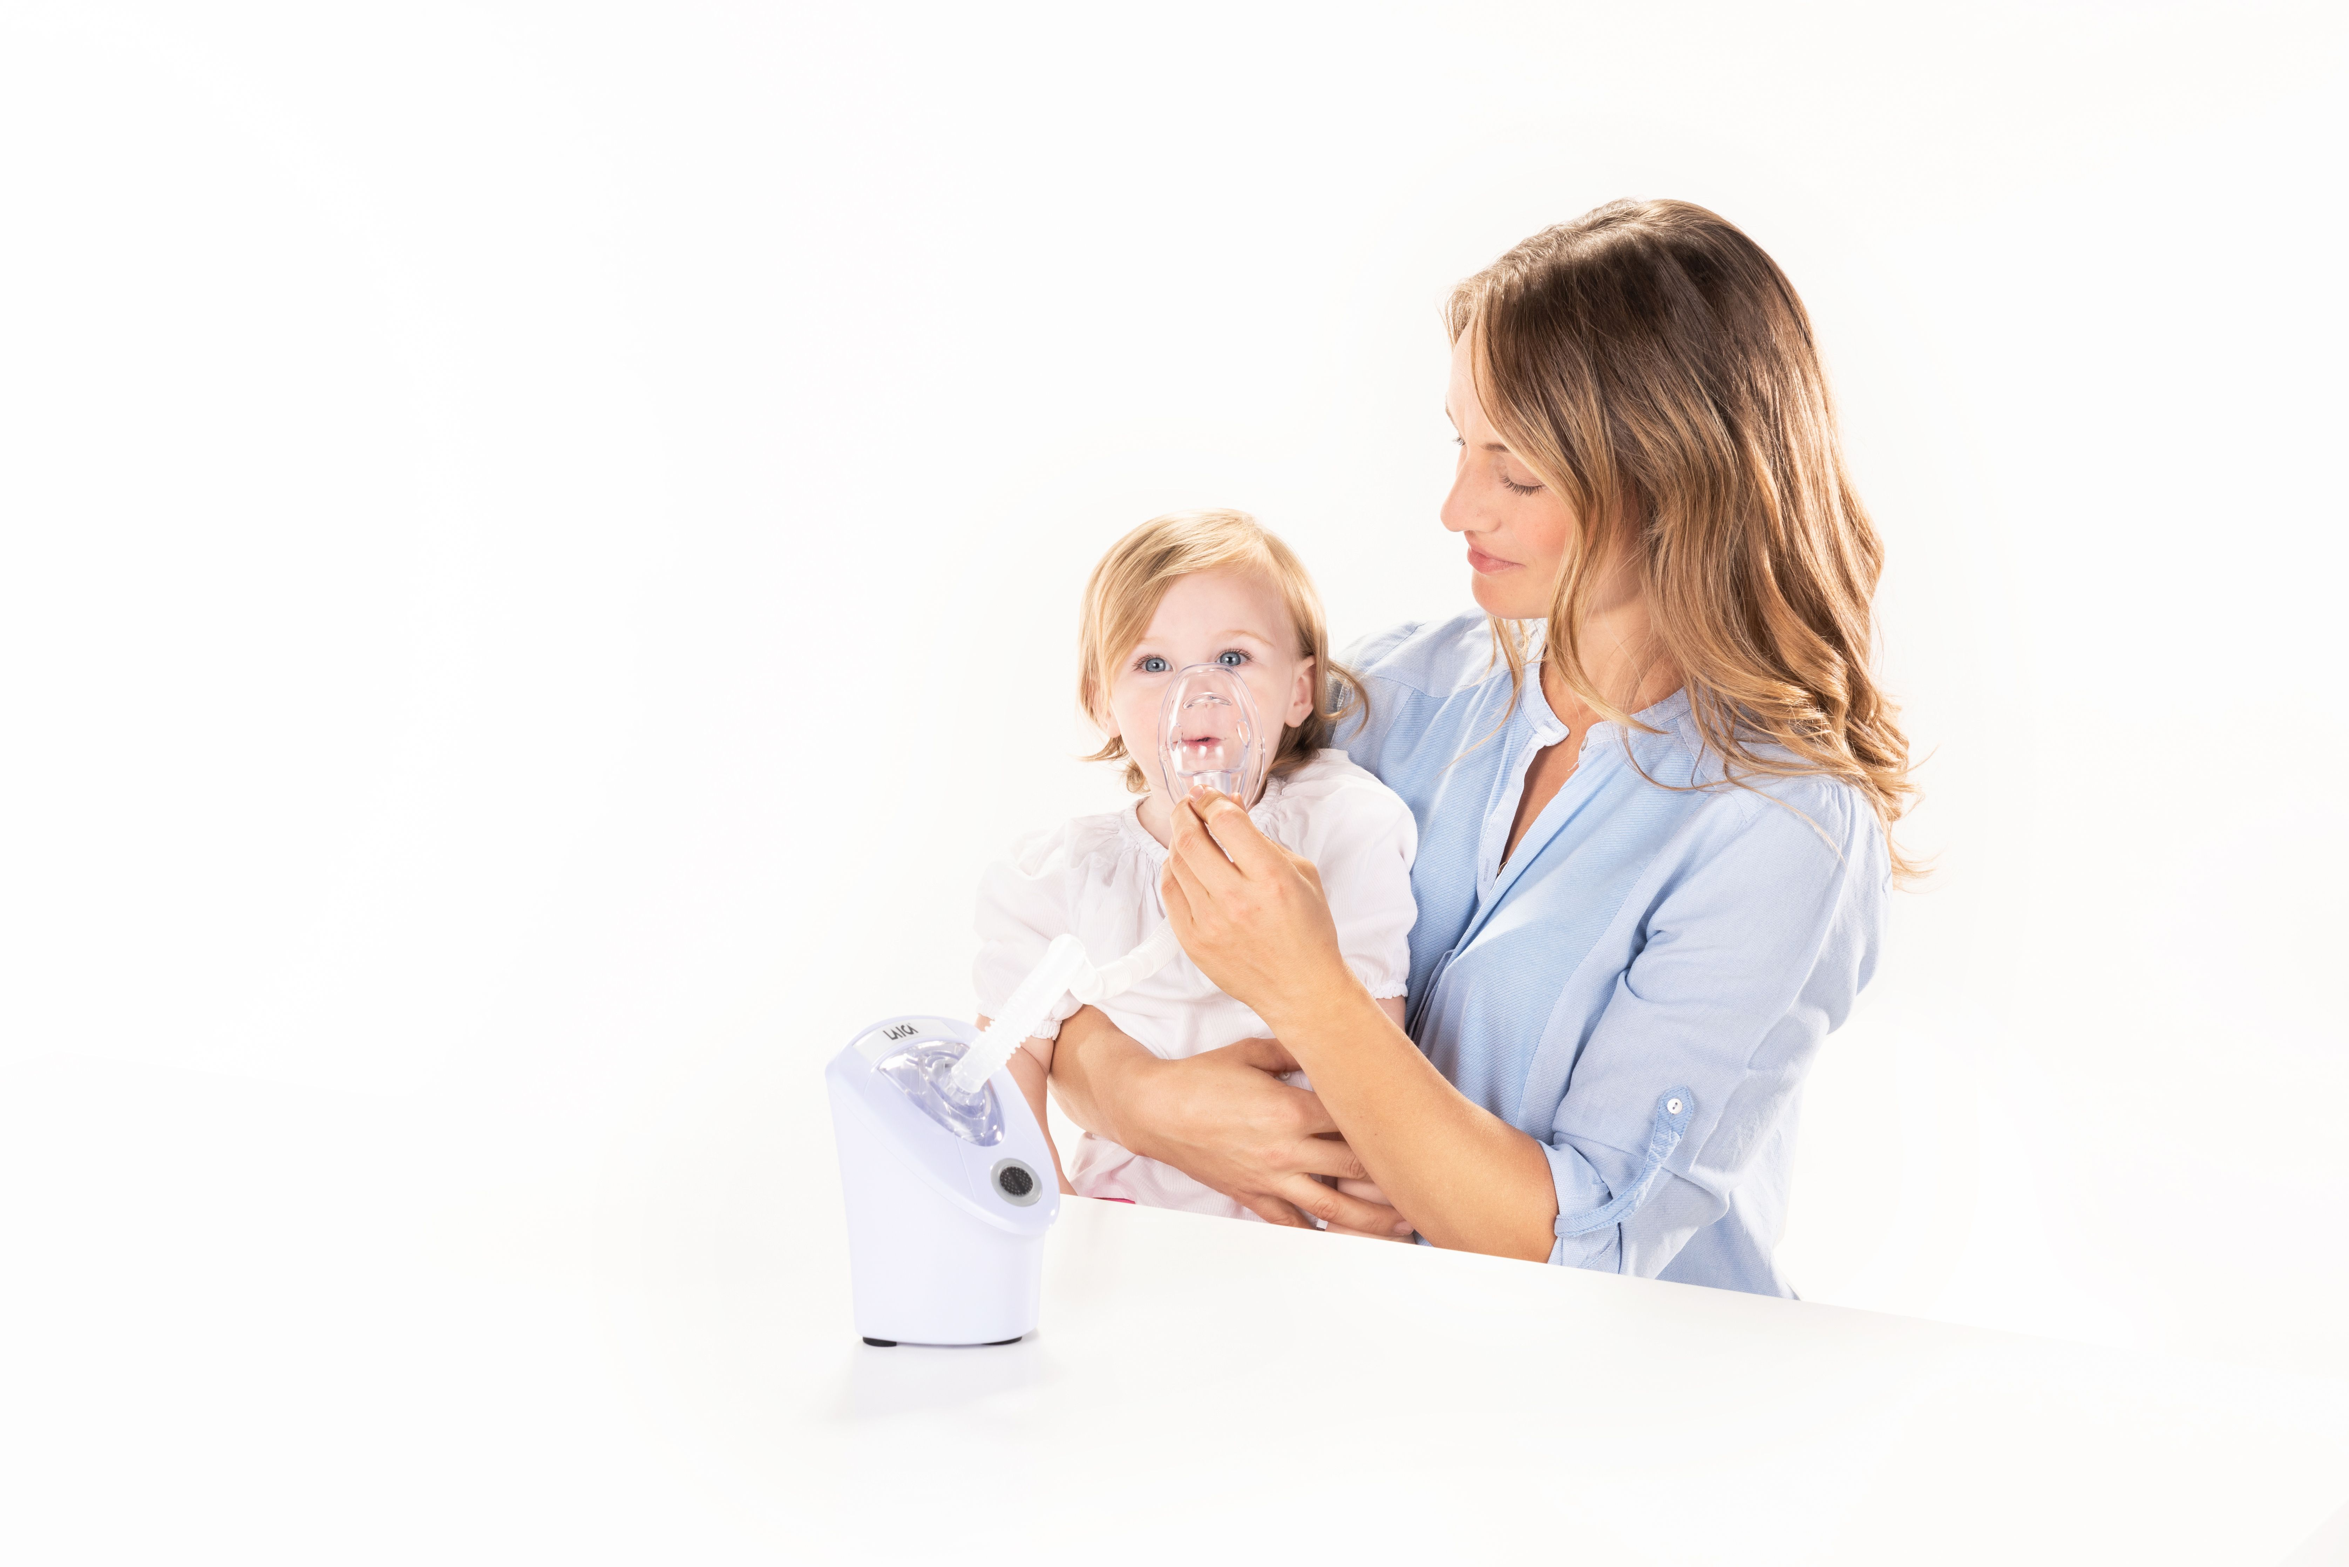Inhalácia ako liečebná metóda, pomáha dopraviť liečivo vo forme hmloviny presne tam, kde to potrebujete, teda k vaším dýchacím cestám. S ultrazvukovým inhalátorom Laica MD6026P sa už nebudete musieť strachovať o žiadne vedľajšie účinky ako pri klasických liekoch. Vaše dýchacie cesty budú v tých správnych rukách, inhalátorom sa totiž Laica venuje od vzniku domácich inhalátorov.

FOTO 1 : Príloha

**Talianska certifikovaná kvalita**

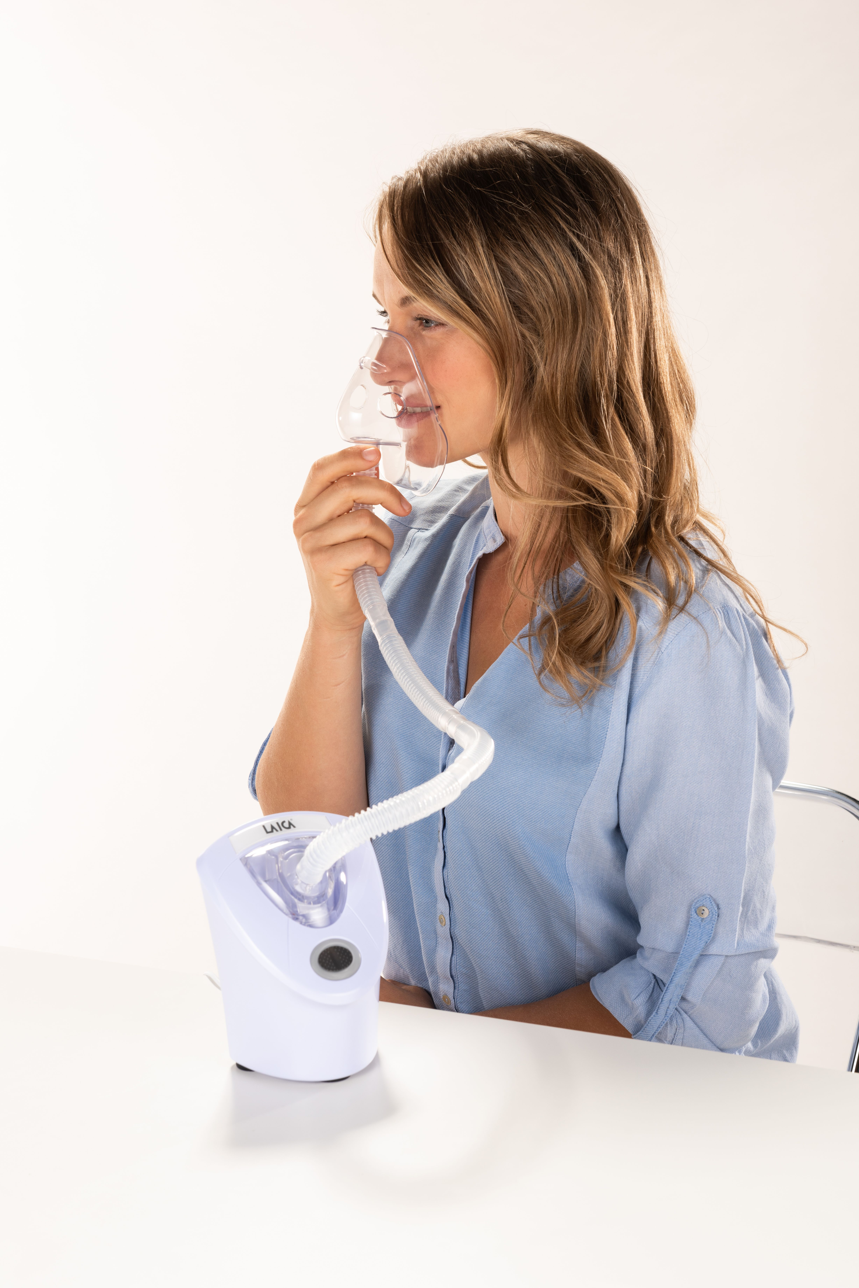Inhalátory od Laica vyhovujú najprísnejším normám EÚ. Do rúk sa vám tak dostane certifikovaný a osvedčený inhalátor, predávaný takmer na všetkých kontinentoch. Inhalátor Laica MD6026P využíva tu najmodernejšiu ultrazvukovú technológiu, ktorá rozbíja liečivo efektívnejšie a následne liečivo pomocou malého ventilátoru vháňá do hadice a masky. Ku každému inhalátoru dostanete masku pre dospelých aj pre deti.

FOTO 2 : príloha

**Ideálny na domáce liečenie**

Ultrazvukový inhalátor MD6026P, rozbíja liečivo na čiastočky o veľkosti < 5 μm, ktoré potom putujú rýchlosťou 0,4 ml/min (nebulizačný výkon/rozprašovací výkon) až do úst a nosa. V závislosti od výberu liečiva dokáže zmierniť opuchy sliznice, klasický kašeľ a nádcha sa tak musia mať na pozore. Zmierňuje tiež zápaly priedušiek, priedušníc a dutín a uľahčuje priebeh alergií a astmy. Nízka spotreba a hlučnosť sú vlastnosti, ktoré pri domácej liečbe určite oceníte.

Liečiva nie sú súčasťou balenia výrobku, pri ich výbere sa odporúčame vždy poradiť so svojim lekárom.

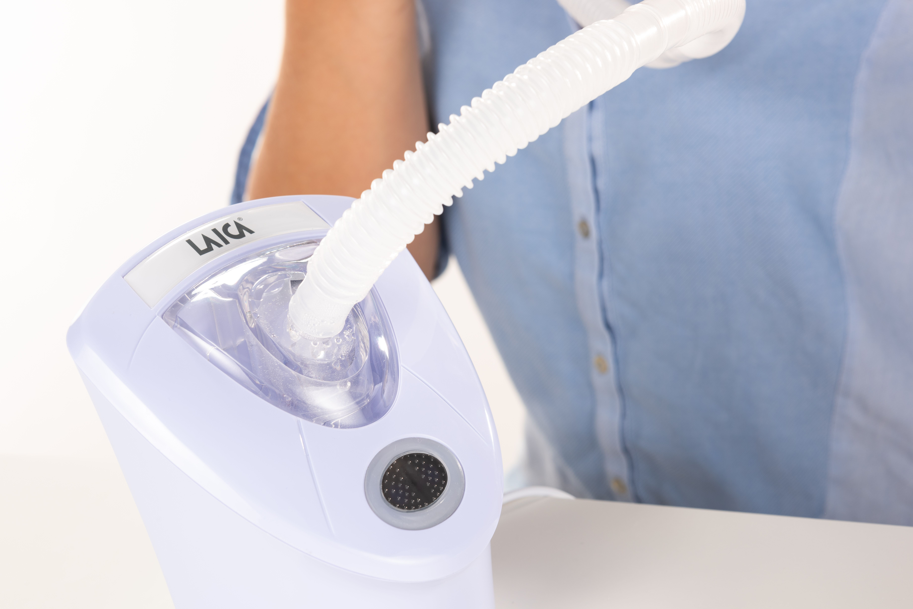Ultrazvukový inhalátor nie je vhodný pre liečiva na olejovej báze a pre liečivá s vysokou hustotou.

FOTO 3: príloha

**Technické parametre**

- inhalátor na domáce použitie

- technológia: ultrazvuková

- Nie je vhodný pre liečivá na olejovej báze s vysokou viskozitou viac ako 3 cPs (centipois). Vhodný pre rozprašovanie minerálnych, slaných vôd a liečiv rozpustných vo vode

- hlučnosť: 40 dB

- nebulizačný / rozprašovací výkon: 0,4ml/min

- veľkosť častíc < 5 μm

- súčasťou balenia: maska pre deti, maska pre dospelých, náustok, hadica ( dĺžka 60 cm), ampulky na liečebný roztok ( v balení 40ks - každá ampulka je na jedno použitie), adaptér pre pripojenie k sieti

- rozmery produktu: 15 x 12,2 x 9,5 cm

- hmotnosť produktu: 530 g

- registrovaná zdravotnícka pomôcka

- ampulky na jedno použitie je možné dokúpiť tu: ANE046 ampule

**CZ Laica MD6026P**

**Nádech od specialisty**

Inhalace jako léčebná metoda pomáhá dopravit léčivo ve formě mlhoviny přesně tam, kam to potřebujete, teda k Vašim dýchacím cestám. S ultrazvukovým inhalátorem Laica MD6026P se už nebudete muset strachovat o žádné vedlejší účinky jako při klasických lécích. Dýchací cesty Vašeho dítěte budou ve správných rukách, inhalátorům se totiž Laica věnuje již od vzniku domácích inhalátorů.

Vybíráte si inhalátor poprvé? Pokračujte na náš článek: Jak si vybrat inhalátor

**Italská certifikovaná kvalita**

Inhalátory od Laica vyhovují nejpřísnějším normám EU. Do rukou se Vám tak dostane certifikovaný a osvědčený inhalátor, prodávaný téměř na všech kontinentech. Inhalátor Laica MD6026P využívá tu nejmodernější ultrazvukovou technologii, která rozbíjí léčivo efektivněji a následně jej pomocí malého ventilátoru vhání do masky. Ke každému inhalátoru dostanete masku pro děti i pro dospělé.

**Ideální na domácí léčení**

Ultrazvukový inhalátor MD6026P rozbíjí léčivo na částečky o velikosti < 5 μm, které potom putují rychlostí 0,4 ml/min (nebulizační výkon/rozprašovací výkon) až do úst a nosu. V závislosti na výběru léčiv dokáže zmírnit otoky sliznice, klasický kašel a rýma se tak musí mít na pozoru. Zmírňuje též záněty průdušek, průdušnic a dutin a usnadňuje průběh alergií a astma. Nízká spotřeba a tichý provoz jsou vlastnosti, které při domácí léčbě určitě oceníte.

Léčiva nejsou součástí balení výrobku, při jejich výběru doporučujeme se vždy poradit se svým lékařem.

Ultrazvukový inhalátor není vhodný pro léčiva na olejové bázi a pro léčiva s vysokou hustotou.

**Technické parametry**

- Inhalátor k domácímu použití

- Tichý provoz

- Technologie: ultrazvuková

- Součástí balení: maska pro děti, maska pro dospělé, náhubek, konektory, hadice, ampule na léčebný přípravek (40ks v balení, na jedno použití), adaptér pro připojení k síti

- Napájení ze sítě

- Rozměry produktu: 15 x 12,2 x 9,5 cm

- Hmotnost produktu: 530 g

- Výkon: částečky o velikosti < 5 μm, nebulizační rychlost 0,4ml/min

- Hlučnost: 40dB

- Hmotnost: 530 g

- Délka hadice: 60cm

- Splňuje požadavky Evropské direktivy

- registrovaná zdravotnická pomůcka

-Ampule na jedno použití je možné dokoupit zde: ANE046 ampule